📘 RELATÓRIO TÉCNICO DOCUMENTADO DO PROJETO INTEGRADO
Sistema Integrado de Gestão de Obras, Estoque e Compras com Suporte Analítico em Power BI
Período: Novembro/2025
Beneficiado: Empresa do Setor de Construção Civil (Extensão)

1. Identificação do Projeto
Título do Projeto: Sistema Integrado de Gestão de Obras, Estoque e Compras com Suporte Analítico em Power BI
Alunos: Cauã Wilian Pereira, Leonardo da Silva Fonseca, Mateus Leandro Silva, Maria Fernanda de Almeida Lopes Borges
Período de Desenvolvimento: Novembro/2025
Curso: Análise e Desenvolvimento de Sistemas
Instituição: UNIFEOB - Centro Universitário Fundação de Ensino Octávio Bastos

2. Introdução
A competitividade crescente no setor da construção civil exige que empresas organizem seus processos internos de forma estruturada, especialmente no controle de obras, materiais, estoque e fornecedores. Muitas dessas empresas ainda operam com controles manuais, planilhas independentes ou sistemas fragmentados, o que dificulta a tomada de decisão e aumenta o custo operacional.
Diante desse cenário, este projeto propõe o desenvolvimento de um sistema integrado, composto por:
- Modelagem completa de banco de dados relacional (Conceitual, Lógico e Físico);
- Estrutura de dados sólida para operações reais de construção civil;
- Dashboards profissionais em Power BI com indicadores de obras, compras, equipes e estoque.
O objetivo principal é proporcionar uma solução confiável para análise operacional e tomada de decisão, beneficiando uma empresa real do setor e atendendo aos requisitos extensionistas da UNIFEOB.

3. Objetivos

3.1 Objetivo Geral
Desenvolver uma solução integrada de gestão operacional e analítica que permita monitorar obras, compras, estoque e fornecedores, utilizando modelagem de dados profissional, banco MySQL e dashboards em Power BI.

3.2 Objetivos Específicos
- Criar o modelo conceitual, lógico e físico do banco de dados.
- Estruturar entidades essenciais: obras, equipes, funcionários, materiais, compras, itens, movimentações e fornecedores.
- Viabilizar consultas analíticas integradas no Power BI.
- Criar indicadores financeiros e operacionais relevantes.
- Disponibilizar visualizações claras para gestores não técnicos.
- Reduzir retrabalho, erros e inconsistências na gestão.

4. Fundamentação Teórica
Este projeto se fundamenta em quatro pilares:

4.1 Modelagem de Dados
A modelagem de dados garante organização, integridade e coerência. Foram aplicados:
- Modelo Conceitual (DER): entidades e relacionamentos.
- Modelo Lógico: cardinalidades, atributos e normalização.
- Modelo Físico: criação real em MySQL com PK, FK e índices.

4.2 Banco de Dados Relacional (MySQL)
O MySQL foi escolhido pela robustez, suporte a integridade referencial e facilidade de integração com ferramentas analíticas.

4.3 Business Intelligence (BI)
O BI permite transformar dados brutos em informação valiosa. Foram aplicados conceitos como:
- KPIs
- Fatos e dimensões
- Modelagem em estrela (quando aplicável)
- Métricas e medidas DAX

4.4 Power BI
Ferramenta de análise líder de mercado, utilizada para:
- Conectar ao banco
- Tratar, unir e relacionar dados
- Criar gráficos avançados
- Montar dashboards profissionais

5. Metodologia do Projeto
O desenvolvimento ocorreu em etapas estruturadas:

5.1 Levantamento de Requisitos
Foram identificadas necessidades reais de uma empresa de construção:
- Controle de obras e suas etapas
- Registro de compras, fornecedores e notas fiscais
- Entrada e saída de materiais
- Acompanhamento de equipes
- Estoque atualizado
- KPIs de custos, consumo e desempenho

5.2 Modelagem do Banco
Construção do DER com entidades principais:
- Obra
- Etapa
- Material
- Compra
- Compra Item
- Movimentação de Material
- Equipe
- Funcionário
- Fornecedor
- Alocação de Equipe

5.3 Implementação Física
Criação das tabelas com:
- Primary Keys
- Foreign Keys
- Índices
- Tipos numéricos apropriados
- Controle de datas
- Integridade referencial

5.4 Construção do Dashboard
No Power BI foram criados:
- KPIs financeiros
- Indicadores de estoque
- Indicadores de gasto por obra
- Análise por fornecedores
- Indicadores de produtividade

5.5 Testes
Foram validados:
- Integridade dos relacionamentos
- Consistência dos cálculos
- Unicidade de registros
- Fórmulas de custo e estoque

6. Desenvolvimento

6.1 Planejamento Inicial
O escopo foi dividido em:
- Estrutura de banco
- Integração dos dados
- Construção das visões analíticas
- Documentação técnica

6.2 Modelagem Completa do Banco

6.2.1 Modelo Conceitual (Descrição Detalhada)
(DER textual, pois você não enviou o desenho, mas posso gerar depois)

Entidades Principais e Funções:
- Obra: núcleo central; recebe compras, etapas e alocações.
- Etapa: estrutura o progresso físico da obra.
- Material: catálogo de insumos utilizados.
- Movimentação: controla entradas e saídas do estoque.
- Compra: registro de notas fiscais e fornecedores.
- Compra Item: detalhamento dos materiais adquiridos.
- Equipe: grupos de trabalho.
- Funcionário: colaboradores associados a equipes.
- Fornecedor: empresas parceiras.
- Alocação Equipe: quem trabalha em qual obra e por quanto tempo.

6.2.2 Modelo Lógico

Principais relacionamentos:
- Obra 1—N Etapa
- Obra 1—N Compra
- Compra 1—N CompraItem
- Material 1—N CompraItem
- Material 1—N Movimentação
- Equipe 1—N Funcionário
- Obra 1—N Movimentação
- Equipe N—N Obra via AlocaçãoEquipe

Regras de Negócio Mapeadas:
- Movimentação negativa representa saída de material.
- Estoque atual = soma de todas as movimentações por material.
- Cada compra deve estar vinculada a um fornecedor e uma obra.
- Cada obra possui etapas, com percentuais previstos e executados.

6.2.3 Modelo Físico (Resumo das tabelas)
O banco estoque_db contém:

Tabelas Operacionais
- obra
- etapa
- fornecedor
- compra
- compra_item
- material
- movimentacao_material
- equipe
- funcionario
- alocacao_equipe

View
- vw_estoque_material (cálculo do estoque atualizado)

Destaques Técnicos:
- Uso de FOREIGN KEY para integridade
- Índices para acelerar buscas (ex.: idx_compra_obra)
- Campos auto_increment para PK
- Uso correto de DECIMAL(14,2)

7. Dashboards Desenvolvidos em Power BI
Mesmo sem inserir as imagens aqui, descrevo profissionalmente o que cada aba do seu dashboard faz:

7.1 Dashboard Geral de Obras
KPIs presentes:
- Total de obras ativas
- Obras concluídas
- Prazo previsto vs. prazo real
- Percentual médio executado
- Custo acumulado por obra
Gráficos:
- Evolução mensal de custos
- Ranking das obras por gasto
- Linha do tempo com etapas planejadas e executadas

7.2 Dashboard de Materiais e Estoque
KPIs:
- Estoque total
- Valor total em estoque
- Materiais abaixo do estoque mínimo
- Consumo por obra
Gráficos:
- Barras com materiais mais consumidos
- Tabela matricial obra × material
- Indicador de entrada vs saída

7.3 Dashboard de Compras
KPIs:
- Total investido no período
- Média por compra
- Quantidade de notas fiscais
- Fornecedor mais frequente
Gráficos:
- Distribuição de compras por fornecedor
- Top 10 itens mais comprados
- Gastos por obra

8. Resultados Obtidos
Com a execução do projeto, os seguintes resultados foram alcançados:
- Banco de dados completo, robusto e realista para a área da construção civil.
- Dashboards profissionais que atendem às necessidades de gestores.
- Possibilidade de identificar desperdícios e gargalos.
- Capacidade de prever risco de falta de material.
- Análise integrada de custo operacional.
- Melhoria da organização interna do beneficiário.
O sistema permite que mesmo usuários não técnicos interpretem os dados de forma intuitiva.

9. Dificuldades e Aprendizados

Principais dificuldades:
- Construção de relações corretas entre tabelas de alta complexidade.
- Garantir que movimentações negativas fossem interpretadas como saídas.
- Tratar dados agregados para KPIs financeiros.
- Montagem de relacionamentos unidirecionais corretos no Power BI.

Aprendizados:
- Domínio mais profundo de SQL, FKs e índices.
- Conhecimento avançado de métricas BI.
- Criação de dashboards em nível profissional.
- Entendimento da importância da modelagem antes da implementação.

10. Demonstração
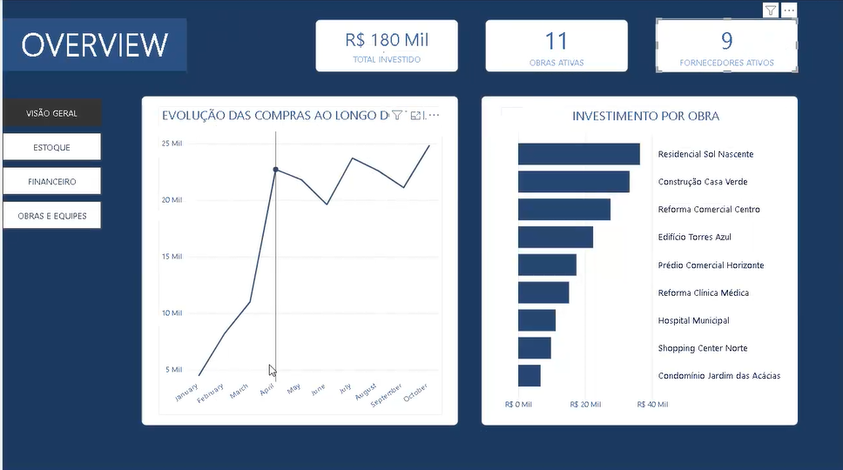
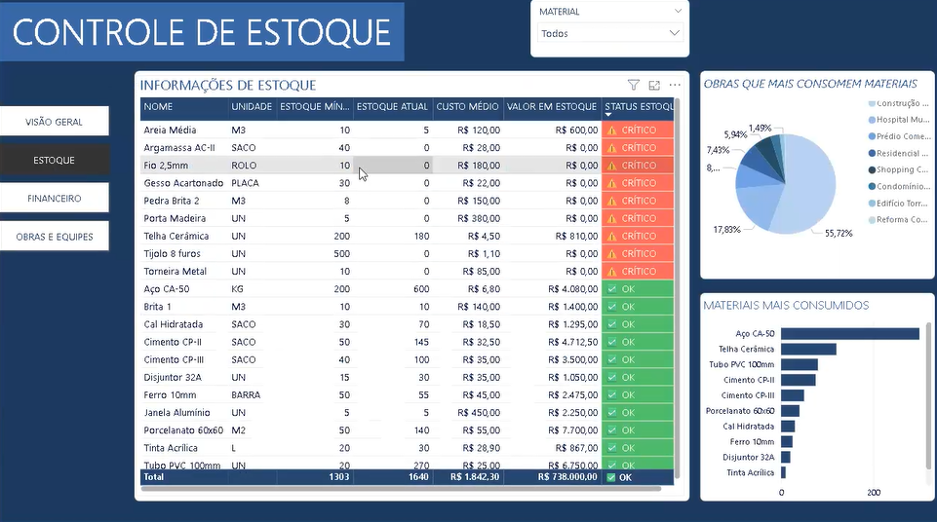
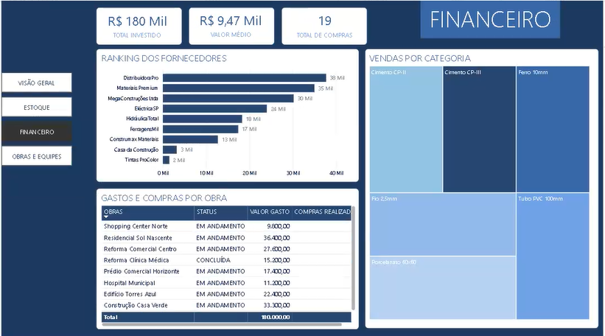
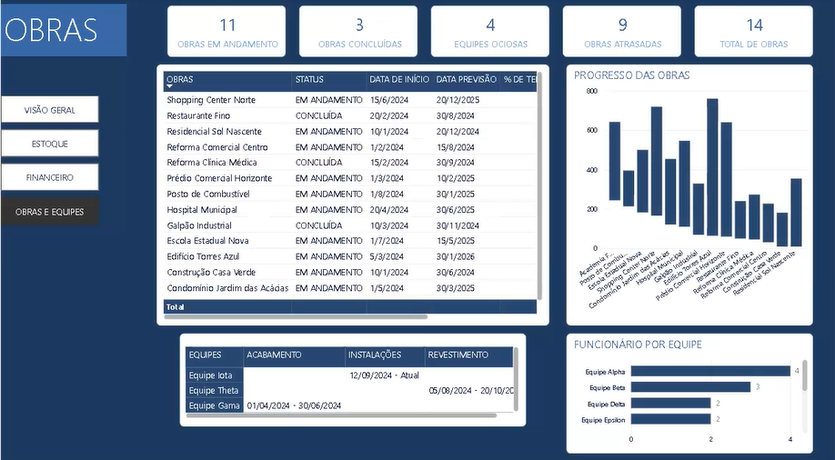

11. Considerações Finais
O projeto alcançou todos os objetivos propostos.
A solução final se mostrou:
- Organizada
- Escalável
- Profissional
- Direcionada a problemas reais
Além disso, o dashboard em Power BI possibilita visão clara, estratégica e integrada da operação de obras, contribuindo diretamente para redução de custos e melhoria da eficiência da empresa beneficiada.
O projeto demonstra domínio técnico e aplicação prática dos conhecimentos adquiridos no módulo.

Cauã Wilian Pereira, 25000693
Leonardo da Silva Fonseca, 25000517
Mateus Leandro Silva, 25000610
Maria Fernanda de Almeida Lopes Borges, 25002085

12. Referências
- UNIFEOB – Material de Orientação do Projeto Integrado
- Kimball, Ralph. Data Warehouse Toolkit
- MySQL Documentation
- Microsoft – Power BI Documentation
- Date, C.J. – Introduction to Database Systems

